Z A P I S N I K
26. sjednice Vijeća Mjesnog odbora Jarun, 18. svibnja 2023. u prostorijama Mjesnog odbora Jarun, Hrgovići 57a, s početkom u 19,30 sati

PRISUTNI ČLANOVI VIJEĆA:
Mario Devčić, Ljiljana Marks-Šikić, Krešimir Petlić, Damir Švizer, Lora Rajić, Nikica Mihaljević, Lea Galović, Franjo Klečina, Petar Vranjković

ODSUTNI ČLANOVI VIJEĆA:
Vladimir Slošić, Hrvoje Kuharić

Predsjedava: Ljiljana Marks-Šikić, predsjednica Vijeća.
Zapisnik vodi: Lea Galović, članica Vijeća

Predsjednica konstatira da je prisutno 9 od 11 članova Vijeća, što znači da Vijeće može pravovaljano odlučivati te otvara 26. sjednicu Vijeća Mjesnog odbora.
Vijeće s 8glasova ZA i 1 PROTIV prihvaća tekst Zapisnika 25. sjednice Vijeća Mjesnog odbora Jarun, održane 20. travnja 2023. godine.

Na prijedlog predsjednice Vijeće jednoglasno utvrđuje dnevni red koji glasi:

DNEVNI RED

- Prijedlog iscrtavanja zabrane zaustavljanja i parkiranja u Ulici Predraga Heruca 7
- Davanje mišljena na prometni elaborat „Dopuna semaforizacije na Horvaćanskoj cesti od ulice Srednjaci do ulice Svilokvići“
- Prijedlog Izmjena i dopuna Odluke o uvjetima i načinu držanja kućnih ljubimaca i načinu postupanja s izgubljenim i napuštenim životinjama i divljim životinjama, prijedlozi ažuriranja površina za kretanje pasa bez povodca i parkove za pse
- Pitanja, prijedlozi i obavijesti

Ad 1. Prijedlog iscrtavanja zabrane zaustavljanja i parkiranja u Ulici Predraga Heruca 7
Članovi Vijeća dobili su materijal uz poziv.
Predsjednica usmeno informira članove Vijeća o predmetnoj točci dnevnoga reda.
Vijeće bez rasprave sa 6 glasova ZA, 1 PROTIV i 2 SUZDRŽANA donosi

Z A K LJ U Č A K
o prijedlogu iscrtavanja zabrane zaustavljanja i parkiranja
u Ulici Predraga Heruca 7

- Vijeće Mjesnog odbora Jarun razmatralo je prijedlog o iscrtavanju zabrane zaustavljanja i parkiranja u Ulici Predraga Heruca 7.
- Vijeće je suglasno te predlaže obilježavanje horizontalne signalizacije „zabrana zaustavljanja i parkiranja“ u Ulici Predraga Heruca od kbr. 7 do 11 prema skici iz Geoportala.
- Ovaj zaključak dostavlja se Vijeću Gradske četvrti Trešnjevka-jug.

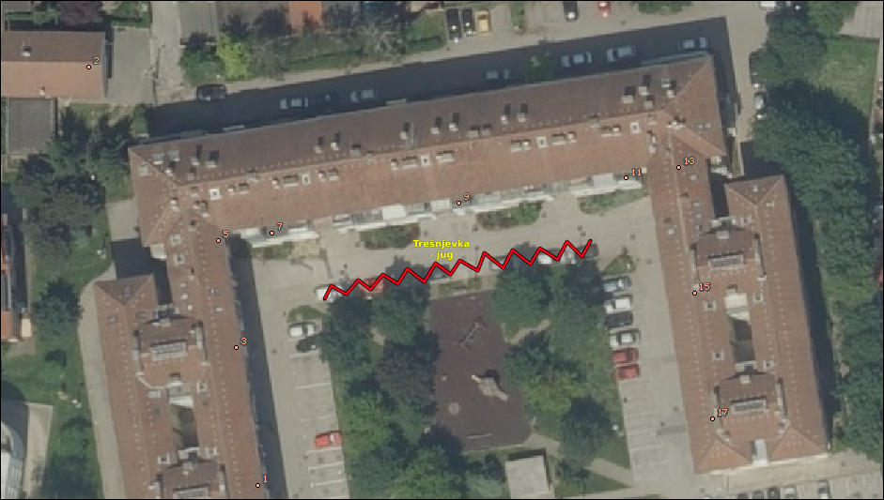

Ad 2. Davanje mišljena na prometni elaborat „Dopuna semaforizacije na Horvaćanskoj cesti od ulice Srednjaci do ulice Svilokvići“
Članovi Vijeća dobili su materijal uz poziv.
Predsjednica usmeno informira članove Vijeća o predmetnoj točci dnevnoga reda.
Vijeće bez rasprave sa 6 glasova ZA, 1 PROTIV i 2 SUZDRŽANA donosi

Z A K LJ U Č A K
o davanju mišljenja na prometni elaborat „Dopuna semaforizacije na
Horvaćanskoj cesti od ulice Srednjaci do ulice Svilkovići“

- Vijeće Mjesnog odbora Jarun razmatralo je podnesak Gradskog ureda za obnovu, izgradnju, prostorno uređenje, graditeljstvo, komunalne poslove i promet vezano za davanje mišljenja na prometni elaborat „Dopuna semaforizacije na Horvaćanskoj cesti od ulice Srednjaci do ulice Svilkovići“
- Vijeće je suglasno s predmetnim prometnim elaboratom.
- Ovaj zaključak dostavlja se Vijeću Gradske četvrti Trešnjevka-jug.

Ad 3. Prijedlog Izmjena i dopuna Odluke o uvjetima i načinu držanja kućnih ljubimaca i načinu postupanja s izgubljenim i napuštenim životinjama i divljim životinjama, prijedlozi ažuriranja površina za kretanje pasa bez povodca i parkove za pse
Članovi Vijeća dobili su materijal uz poziv.
Predsjednica usmeno informira članove Vijeća o predmetnoj točci dnevnoga reda.
U raspravi sudjeluju: Mario Devčić, Lora Rajić, Ljiljana Marks-Šikić, Krešimir Petrlić, Damir Švizer.
Vijeće sa 6 glasova ZA i 1 PROTIV donosi
Z A K LJ U Č A K
o davanju prijedloga površina za kretanje pasa bez povodca, uz nadzor i odgovornost posjednika, povodom izrade nacrta prijedloga Odluke o izmjenama i dopunama Odluke o uvjetima i načinu držanja kućnih ljubimaca i načinu postupanja s izgubljenim i napuštenim životinjama i divljim životinjama

- Vijeće Mjesnog odbora Jarun razmatralo je prijedlog Gradskog ureda za gospodarstvo, ekološku održivost i strategijsko planiranje kojim se moli dostava prijedloga Vijeća Gradske četvrti koji će sadržavati prijedloge površina za kretanje pasa bez povodca, uz nadzor i odgovornost posjednika, a koje su bile utvrđene člankom 17. Odluke o uvjetima i načinu držanja kućnih ljubimaca i načinu postupanja s izgubljenim i napuštenim životinjama i divljim životinjama (Službeni glasnik Grada Zagreba 28/18).
- Vijeće predlaže da se zelena površina, odnosno park za pse u ulici Hrgovići, unutar RSC Jarun, uvrsti u prijedlog površina za kretanje pasa bez povodca.
- Ovaj zaključak dostavlja se Vijeću Gradske četvrti Trešnjevka-jug.

Ad. 4. Pitanja, prijedlozi i obavijesti

Predsjednica Vijeća obaviještava članove Vijeće o „Danima Trešnjevke-jug“, odnosno o segmentu koji se odnosi na područje Mjesnog odbora Jarun.

Član Vijeća, Franjo Klečina, postavlja upit o realizaciji pješačkog prijelaza u Vrisničkoj ulici prema izdanome rješenju. Predsjednica odgovora da će se uputiti požurnica za iscrtavanjem pješačkog prijelaza u Vrisničkoj ulici.

Član Vijeća, Franjo Klečina, postavio je upit da li će Vijeće Mjesnog odbora Jarun obilježiti Dan državnosti i Dan branitelja, 30. svibnja 2023.. Predsjednica odgovora da je obilježavanje tih dana u ingerenciji Grada te će biti obaviješteni svi članovi Vijeća, a Vijeće Mjesnog odbora Jarun ne planira posebne aktivnosti.

Budući da više nitko ne traži riječ, predsjednica konstatira da je dnevni red iscrpljen i zaključuje sjednicu.

Sjednica završena u 20:10 sati.
KLASA:024-08/23-003/1019
URBROJ: 251-13-11-15/007-23-2
U Zagrebu, 18. svibnja 2023.
Zapisnik sastavila:
Lea Galović

Predsjednica
Vijeća Mjesnog odbora
Jarun

Ljiljana Marks-Šikić

